http://flashface.ctapt.de/
FlashFace – англоязычный сервис по составлению фоторобота. Однако знание языка здесь и не требуется, потому что весь интерфейс состоит из картинок.
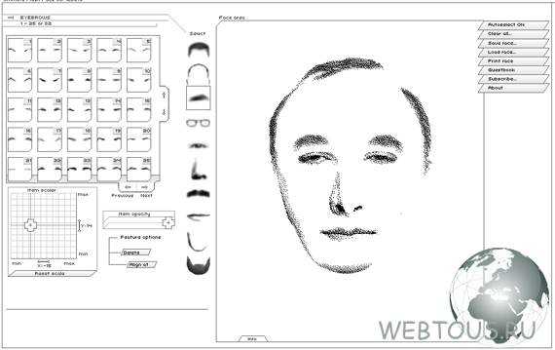
В левой части окна программы находятся части лица, при нажатии на которые открываются их вариации. К примеру, для формы головы присутствует 25 вариаций, для губ – 51, для носа – 38 и т. д. Прическа, форма головы, брови, глаза, очки, нос, рот, усы, подбородок, борода – вот те части фоторобота, которые доступны для настройки в данном редакторе.
Просто нажимайте на изображение части лица, и оно появится в окошке справа, где будетсоставляться фоторобот. Вы всегда можете подправить расположение части лица, нажав на него левой кнопкой мыши и переместив в нужную позицию.
Помимо того, что каждая часть лица имеет несколько десятков вариаций, Вы можете самостоятельно менять её пропорции при помощи наглядного редактора масштаба:
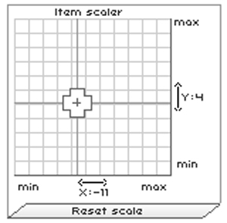
Перетягивая ползунок вниз-вверх, вправо-влево добивайтесь нужных пропорций. Эта опция дает возможность по созданию практически бесконечных вариаций частей лица фоторобота.
Справа от окошка редактора масштаба находится ползунок для изменения прозрачности части лица, а также опции по удалению выбранной части (delete) и взаимному их выравниванию (align at):
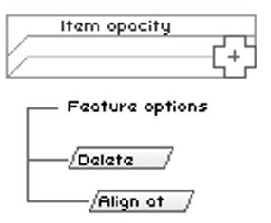
Созданный фоторобот Вы можете сохранить на компьютере (save face) или сразу распечатать его на листе бумаги (print face).
http://www.pimptheface.com/create/

